**T.C. FIRAT ÜNİVERSİTESİ**

**MÜHENDİSLİK FAKÜLTESİ - YAZILIM MÜHENDİSLİĞİ BÖLÜMÜ**

**VERİTABANI YÖNETİM SİSTEMLERİ PROJE RAPORU 2022-2023 DERS YILI / GÜZ DÖNEMİ**



41 .GRUP

MUHAMMED RAMADAN | 190290605

http://muhammedramadan99.online/netflixy/

**İçerikler**

1. **Proje tanıtımı**

1.1. Netflixify nedir? --------------------------------------------------------------------------

1.2. Projenin amacı -----------------------------------------------------------------------------

1.3. Projenenin avantajarı---------------------------------------------------------------------

1.4. Projede kullanılan araçlar----------------------------------------------------------------

1.4.1. Tasarım araçları ---------------------------------------------------------------------------------------

1.4.2. Diller & Framework-----------------------------------------------------------------------------------

1.4.3. Veritabanı & SQL -------------------------------------------------------------------------------------

1.4.4. Text editors --------------------------------------------------------------------------------------------

1.4.5. Hosting --------------------------------------------------------------------------------------------------

1. **Proje iş akışı**
   1. Gantt diagram (Çubuk diagramı) -------------------------------------------------------------------------
2. **Veritabanı tasarımı ve mimarisi**
   1. Vertitabanı ve tablolar --------------------------------------------------------------------------------------
   2. Tablolar arasındaki ilişkiler ---------------------------------------------------------------------------------
3. **Modüller**
   1. Yönetici modülü ----------------------------------------------------------------------------------------------
   2. Role modülü --------------------------------------------------------------------------------------------------
   3. User modülü ---------------------------------------------------------------------------------------------------
4. **Proje arayüzleri** 
   1. Giriş yapma -----------------------------------------------------------------------------------------------

5.1.1. Giriş bilgileri -------------------------------------------------------------------------------------------

* 1. Kayıt olma -------------------------------------------------------------------------------------------------

5.3. Ana sayf ----------------------------------------------------------------------------------------------------

5.4. FAVORİ FİLMLER SAYFASI ------------------------------------------------------------------------------

5.5.SAYFAYI GÖSTER -----------------------------------------------------------------------------------------

1. **Ana kodlar & algoritmalar**
   1. Canlı arama -----------------------------------------------------------------------------------------------

6.2. Filterleme --------------------------------------------------------------------------------------------------

6.3. Ana sayfa --------------------------------------------------------------------------------------------------

6.4. Dashboard'da bir film sayfası oluşturun ------------------------------------------------------------------

**7. Hosting ve cpanel**

7.1. Hosting-----------------------------------------------------------------------------------------------------------------

7.2. File manager----------------------------------------------------------------------------------------------------------

**Proje Tanıtımı**

**1.1. Netflixify nedir ?**

Aramaların yapıldığı, filmlerin izlendiği ve her filmin özelliklerinin gösterildiği film izleme sistemidir.

**1.2. Projenin amacı**

Bir film web sitesi, kullanıcıların farklı filmleri izleyerek farklı filmler izlemelerine olanak tanıyan ve izlenecek çeşitli farklı filmler bulunan çevrimiçi bir web sitesidir.

Tüm kullanıcılar tarafından kullanımı kolay, karmaşık olmayan arayüzler içeren bir sistem kurmaktır.

**1.3. Projenenin avantajarı**

* Kolay Gezinme: Kullanıcıların izlenebilecek birçok film arasında kolayca gezinmesini sağlar.
* Çeşitlilik Görünümü: Kullanıcıların izleyebilecekleri çok çeşitli filmlerin keyfini çıkarmasına olanak tanır.
* Süre Sınırı: Kullanıcıların izleme süresini kontrol etmesine ve birden çok video arasında kolayca geçiş yapmasına olanak tanır.
* Sırala ve Sınıflandır: Kullanıcıların içeriği türe, ada, derecelendirmeye ve yıla göre aramasına ve sıralamasına olanak tanır.

**1.4. Projede kullanılan araçlar**

**Tasarım araçları :**

* **Adobe illustrator** : Projenin logosunu ve görsel kimliğini oluşturmak için kullanılmıştır.
* **Adobe Photoshop** : Arka planları tasarlamak ve projede kullanılan görüntüleri editlemek için kullanılımıştır.
* **Figma** : Bu program, kullanıcı arayüzlerinin tasarımında kullanılan en iyi programlardan biridir, bu nedenle en iyi kullanıcı deneyimini elde etmek için projenin ana arayüzlerini tasarlamak için kullanılmıştır.
* **Diagrams.net** : Veritabanı tablolarını ve aralarındaki ilişkileri tasarlamak için kullanılmıştır.

**Diller & Framwork :**

* **Html** : Proje arayüzlerinin ana yapısını oluşturmak için kullanılmıştır.
* **Css** : Projedeki arayüzleri tasarlamak için kullanılmıştır.
* **Sass** : SASS , CSS yazmayı daha dinamik bir hale getirmek için ortaya çıkmıştır. Kısaca CSS ‘e bir programlama dili havası katmaktadır. CSS’ de bulunmayan pek çok özellik barındırır.
* **Jquery :** Bir JavaScript kütüphanesi olduğundan, kütüphaneyi kullanarak geliştiriciler JavaScript ile oluşturdukları birçok işlevi web yazılımlarına sağlayabilirler.
* **Bootstrap** : Arayüzlerdeki öğeleri çoğu ekranla uyumlu olacak şekilde koordine etmek için kullanılmıştır.
* **JavaScript** : Kullanıcı deneyimini daha iyi bir hale getirmek ve kullanıcı ile daha etkileşimli arayüzler elde etmek için kullanılmıştır.
* **PHP Laravel** : Projeyi Back-end kısmınıda ve veritabanından gelen veriler üzerinde işlem yapmak için kullanılmıştır.
* **Ajax** : Proje içinde arama ve filtreleme algoritmaları geliştirmek için laravel ile kullanılmıştır.

**Veritabanı & SQL :**

* **PhpMyAdmin**

**Text editors :**

* **Visual Studio Code** : Kod yazma ve değiştirmede sağladığı özellikler ve projede kullanılan dili (Laravel) destekleyen eklemeler nedeniyle tercih edilmiştir.

**Hosting :**

* **Hostinger.com :** Projeyi ve projenin vertabanını sunucuya yüklemek için kullanılmıştır.

**Proje İş Akışı**

**2.1. Gantt diagram (Çubuk diagramı)**

İş planı, projeyi zamanında tamamlamak için Gantt diagramı kullanılarak oluşturulmuştur.

Aşağıdaki şema, projeyi oluşturmak sürecinde geçirilen aşamaları göstermektedir :

**Vertitabanı Tasarımı ve Mimarisi**

**3.1.Veritabanı ve tablolar**

Veritabanı için PhpMyAdmin VTYS kullanılmıştır.

Veritabanı 11 tablodan oluşur, bu tabloların tümü Primary key ve Foreign key anahtarları ile birbirine bağlıdır.

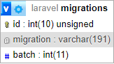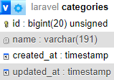

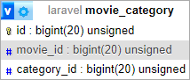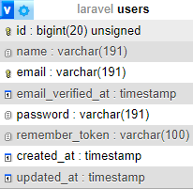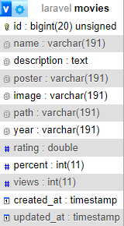

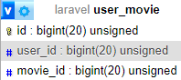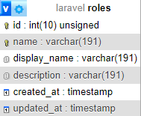

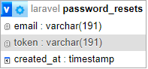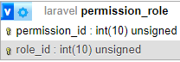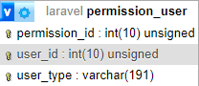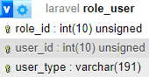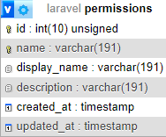

* **Categorise** : Filmlerin ana kategorilerini (aksiyon, drama, gerilim...vb.) içerir.

ve ( Category_movie) foreign key ile category_id .

* **Movies**  : Filmleri ve her film hakkında bilgi içerir (ad, derecelendirme, gösteri yılı, fotoğraf, film bağlantısı … vb.)ve ( Category_movie) foreign key ile movie_id ,

ve ( User_movie) foreign key ile movie_id .

* **Category_movie**: (**Categorise**) ve (**Movies**) tablosunu birbirine bağlayan bir tablodur, çünkü her film için birden fazla kategori vardır.
* **Users** : Kullanıcı bilgilerini içerir . ve ( User_movie) foreign key ile user_id , ve ( User_role) foreign key ile user_id .

ve (permissions _user) foreign key ile user _id

* **User_movie**: (**User**) ve (**Movies**) tablosunu birbirine bağlayan bir tablodur **,**

Her kullanıcının favori filmlerini saklar

* **Rolse** : Derecelendirmeler, ekleme, değiştirme ve silme işlemlerini (yönetici, kullanıcı) içeren bir tablo ve ( User_role) foreign key ile role_id .

ve (permissions _role) foreign key ile role _id

* **Role_user** : (**Users**) ve (**Rolse**) tablosunu birbirine bağlayan bir tablodur **,**

Kullanıcıları ve yöneticileri içerir ve her birinin normal bir kullanıcı mı yoksa yönetici mi olduğunu bilir.

* **permissions**: İçerir (kategori oluştur, kategori güncelle, kategori sil, kategori oku) ve

(role oluştur, role güncelle, role sil, role oku) ve (user oluştur, user güncelle, user sil, user oku).

ve (permissions _user) foreign key ile permissions _id , ve (permissions _role) foreign key ile permissions _id

* **permissions_user**: Sitede kullanıcılara farklı izinler ekleyebildiğimiz için her kullanıcının özelliklerini barındırmaktadır.
* **permissions_role** : Sitede yöneticilere farklı yetkiler ekleyebildiğimiz için her yöneticinin özelliklerini barındırmaktadır.
* **Password_reset :** Her kişi için bir e-posta ve şifre içerir.

**3.2. Tablolar arasındaki ilişkiler**

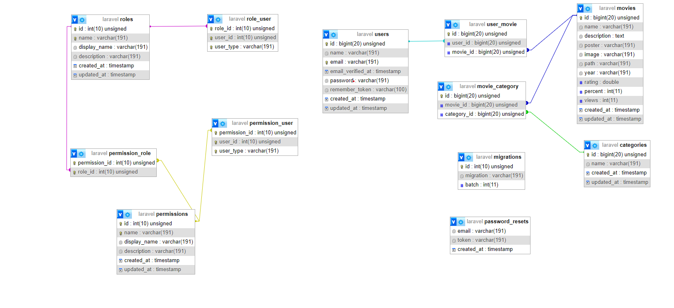

**Modüller**

**4.1. Yönetici modülü**

Sitenin veritabanındaki saklanan tüm verileri üzerinde işlemleri gerçekleştirebilir.(create, read, update, delete).

* Kategorıları ekler, siler ve değiştirir
* Rolse ekleme, mevcut kadroları güncelleme, silme ve her üyenin kendisine verilen görevlerde kendisine atanan işlemlerle ilişkilendirme gibi işlemleri yapmak.
* Kullanıcı ekleme, mevcut bir kullanıcıyı güncelleme, silme gibi işlemleri gerçekleştirmek.
* Film ekler, siler, kategorilere ayırır ve her filmin bilgilerini değiştirir.
* Site ayarlarından yalnızca kendisi sorumludur ve bunları değiştirebilecek tek kişidir.

**4.2. Role modülü**

* Admini tarafından kendisine verilen işi yapar.
* İş kendisine yönetici tarafından atanırsa filmleri ekler ve kategorilere ayırır .
* Ekleme, değiştirme, silme gibi kendisine özel işlemler yaparak kendisi gibi bir üye ekleyebilir.

**4.3. User modülü**

* Online kayıt olmak.
* İstediğiniz filmler kolayca aranabilir ve izlenebilir
* Görevli veya işyeri üyelerinden biri tarafından atanması halinde esere üye olabilir ve kendisine özel bir iş sağlayabilir.
* Favori filmleri, kişisel hesabına ayrılmış favori filmler listesine eklenebilir.

**Proje Arayüzleri**

**5.1. Giriş yapma**

Giriş arayüzü tüm kullanıcılar (yönetici, Role , User) için ortak bir arayüzdür.Kullanıcı tipine göre kullanıcı kendi arayüzüne yönlendirilir.

Kullanıcının oturum açmak için e-posta ve şifreye ihtiyacı vardır.

*(Ana sayfa)*

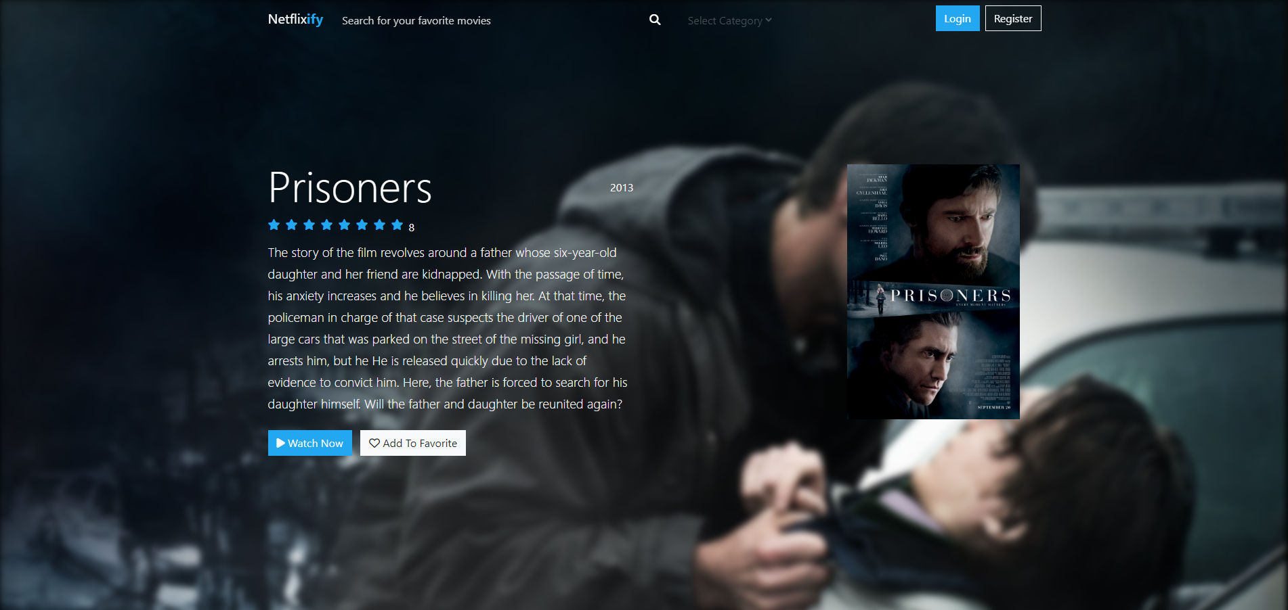

Ana sayfadaki ‘Login’ butonuna basıldığında, kullanıcı giriş arayüzüne yönlendirilecektir.

**5.1.1. Giriş bilgileri**

Siteye erişmek için bu bağlantıyı kullanın : <http://muhammedramadan99.online/netflixy/>

Aşağıdaki giriş bilgileri kullanarak giriş yapabilirsiniz :

|  |  |  |
| --- | --- | --- |
| Kullanıcı | E-mail | Şifre |
| Super admin | super_admin@app.com | 123456 |
| Role | Ahmed@gmail.com | 987456 |
| User | iyad@gmail.com | 123789 |

**5.2. Kayıt olma**

Kayıt olma arayüzü, sadece user yeni bir hesap oluşturabileceği bir arayüzdür.

Kayıt için gerekli bilgiler şunlardır: tam ad , e-posta, şifre.

*(Ana sayfa)*

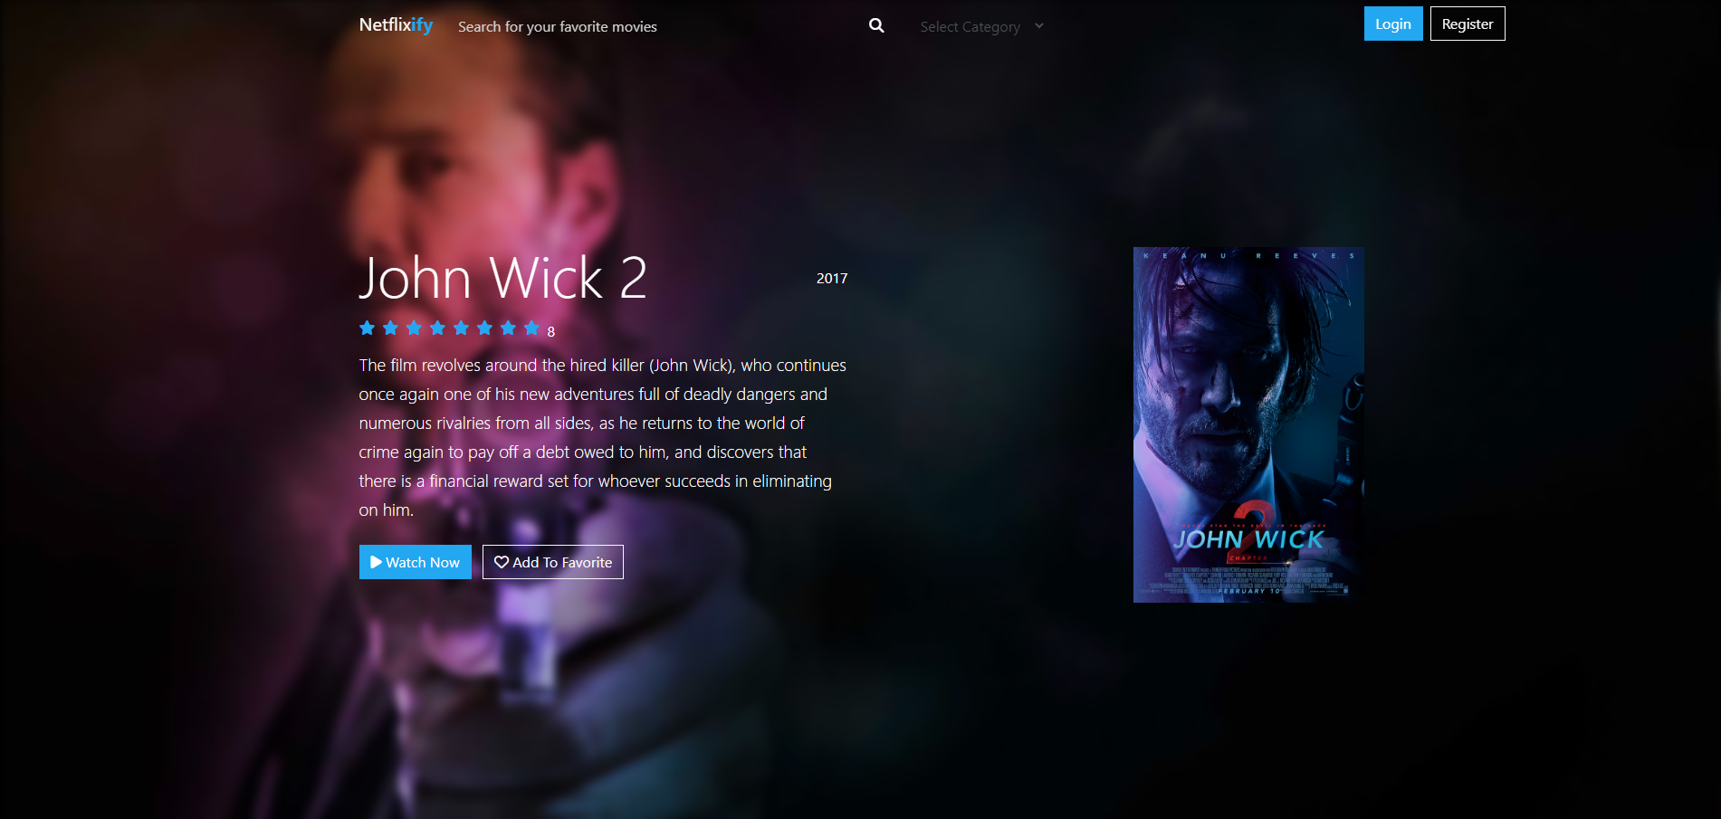

Ana sayfadaki ‘Register butonuna basıldığında, user kayıt olma arayüzüne yönlendirilecektir.

**5.3. Ana sayfa**

* Filmleri ve her filmin özelliklerini görüntüler (filmin adı , filmin açıklaması , filmin reytingi ve filmin çıkış yılı) .
* (Watch Now) butonu var ona tıklayınca sizi film izleme sayfasına götürüyor .
* Bir buton (Add to Favorite) vardır, üzerine tıklandığında film her kullanıcı için favori filmler sayfasına eklenir .
* Film türleri (Catagorise) listesi var , (Action, Drama, Fiction... vs) ve her tür için, her tür için tüm filmleri görüntülemek üzere bir (See All) buton vardır.
* Doğrudan bir arama vardır: arama (film adı, film reytingi ve filmin gösterildiği yıl) ile gerçekleştirilir.
* Film türleri (Action, Drama, Fiction... vs) için seçilen tür için bir filtre vardır ve bu türdeki tüm filmleri gösterir.
* Ve türü seçtikten sonra, doğrudan aramada (film adı, film reytingi ve filmin gösterildiği yıl) ile arama yapabiliriz.Bize yalnızca bu türle ilgili filmleri gösterecektir.
* Not : canlı arama Hostte çalışmadı , ama localda çalışır

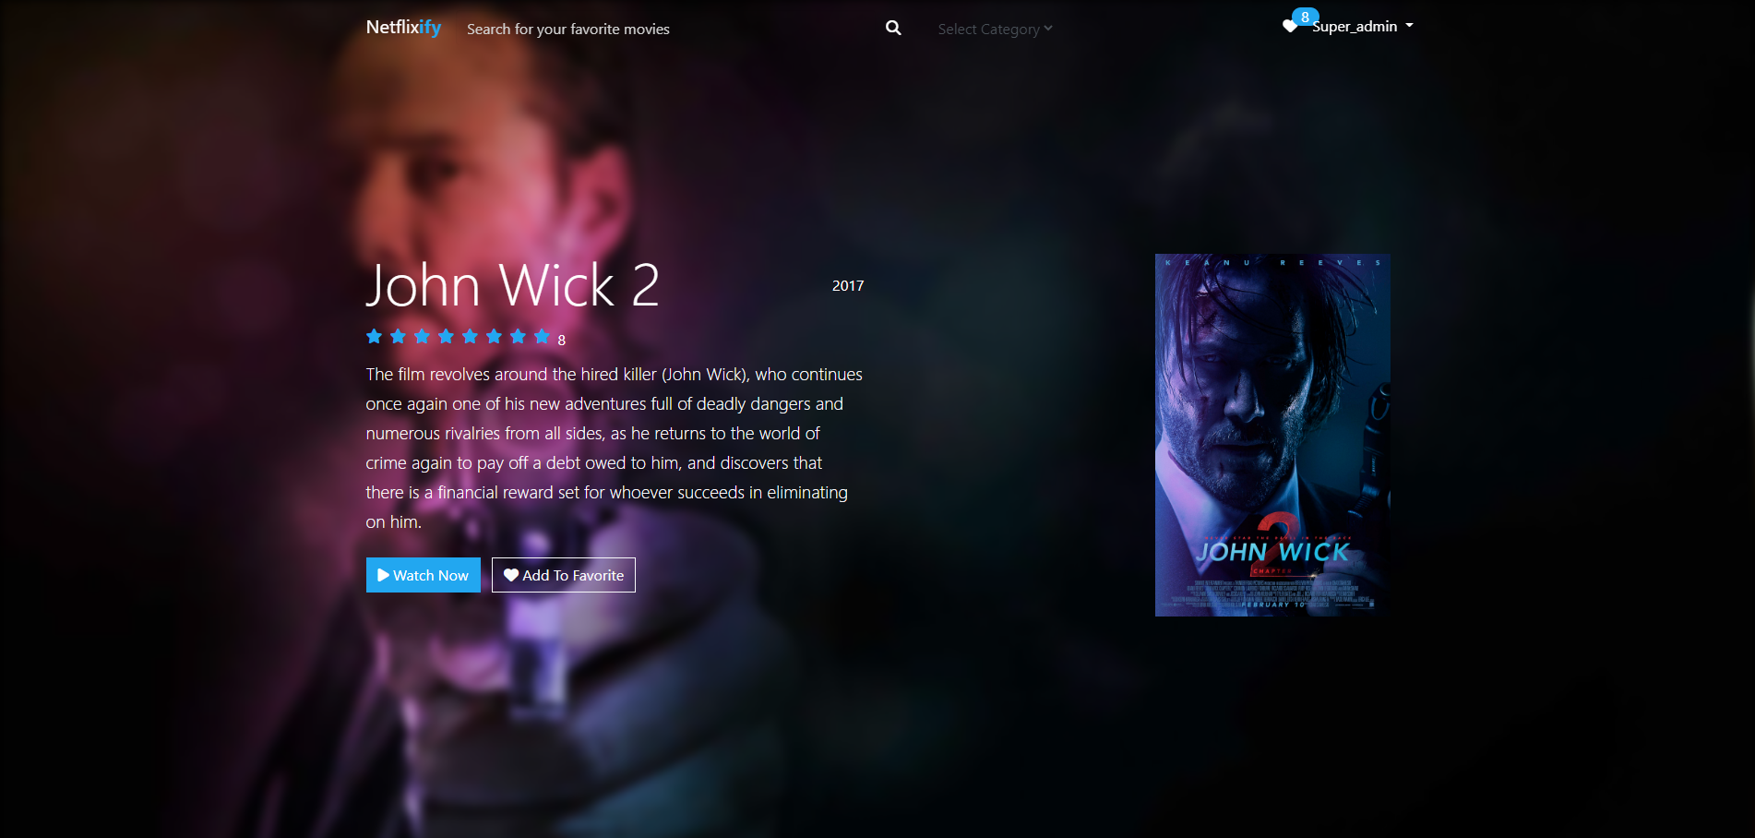

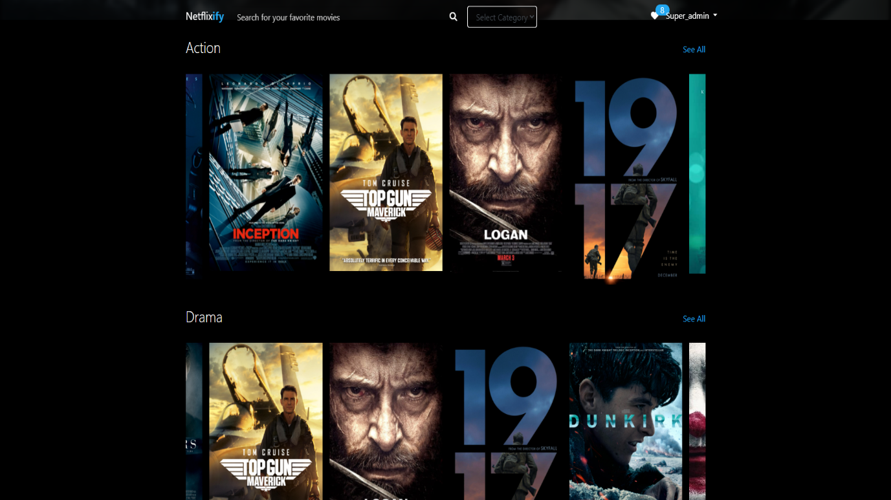

**5.4. FAVORITE MOVIES PAGE**

* Kullanıcının beğendiği tüm filmleri görüntüler .

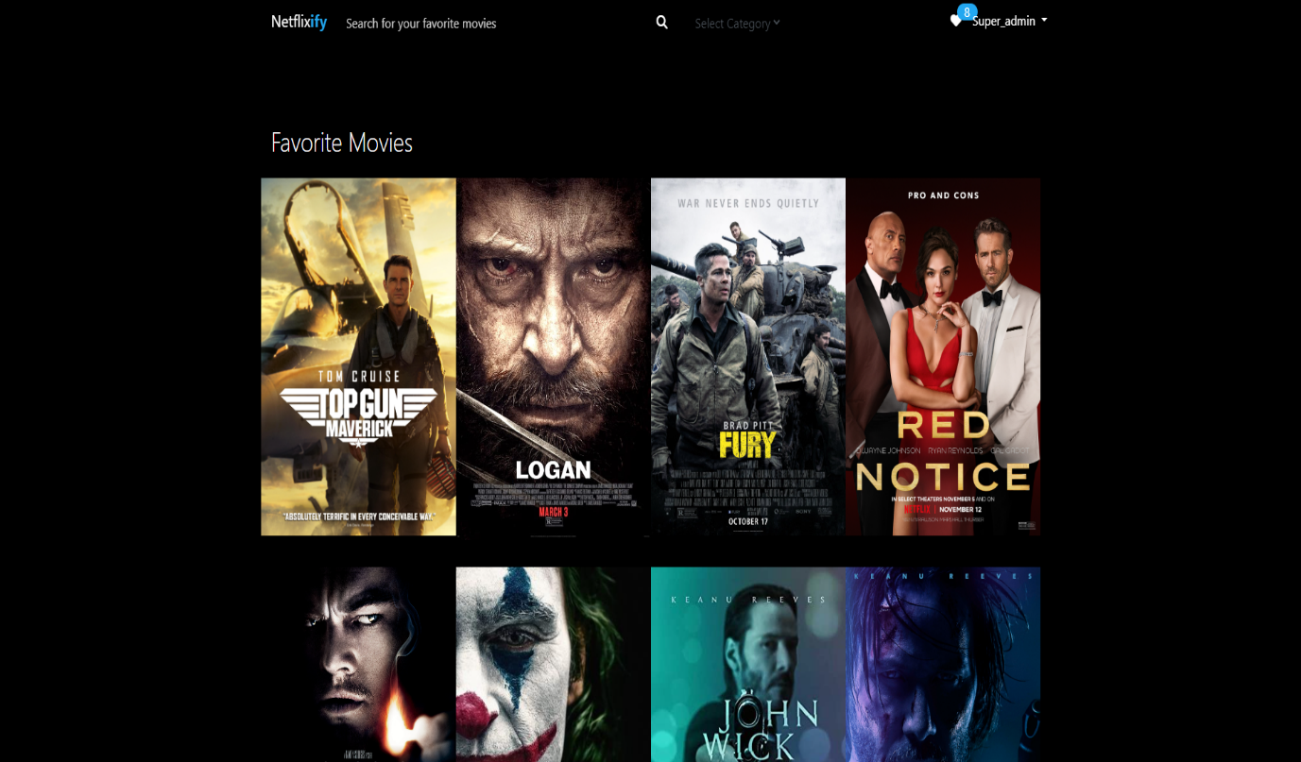

**5.5.SHOW PAGE**

* Video oynatıcı var .
* Gösterilen filmin özellikleri vardır ( film adı , film açıklaması , film reytingi ve filmin çıkış yılı )

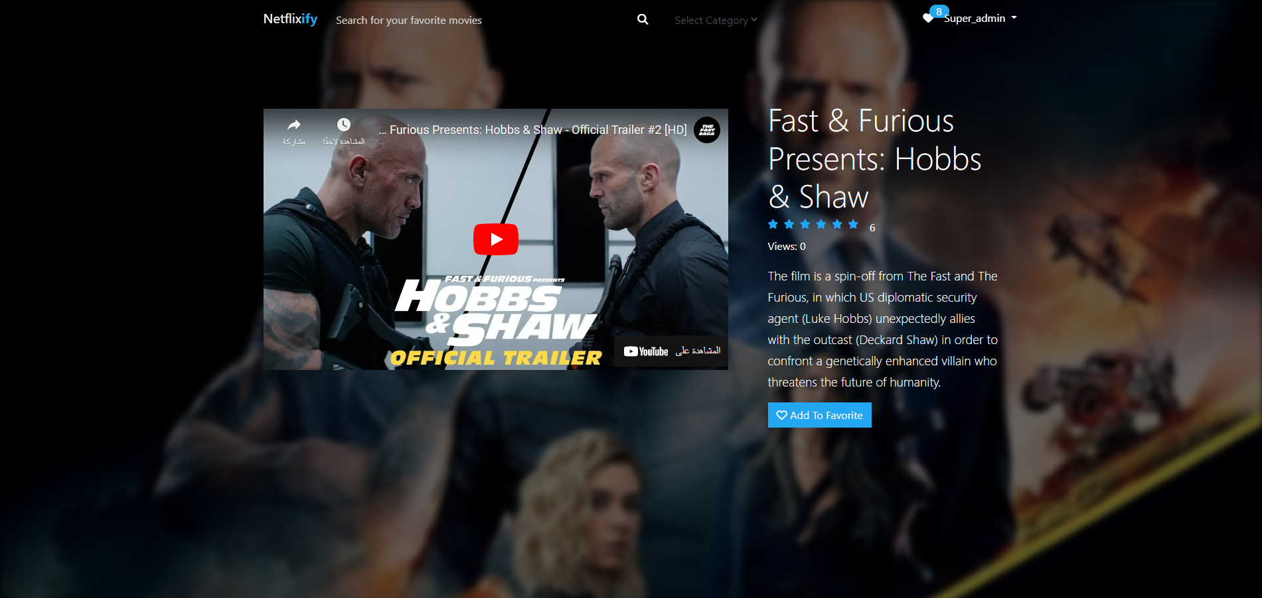

* Not :
* Büyük film videoları için fazla yer olmadığı için video bağlantısını buradan alacak olan YouTube film oynatıcısını kullandım.

**Ana Kodlar ve Algoritmalar**

**6.1. Canlı arama**

Kullanıcı deneyimini iyileştirmek için, zaman kazanmak ve arayüzleri karmaşıklaştırmamak için canlı arama algoritması kullanıldı.

Canlı arama algoritmasında Ajax ve Laravel kullanılmıştır.

Ajax, arama çubuğuna girilen verilerin Laravel denetleyicisine gönderilmesinden ve denetleyiciden gelen verilerin görüntülenmesinden sorumludur.

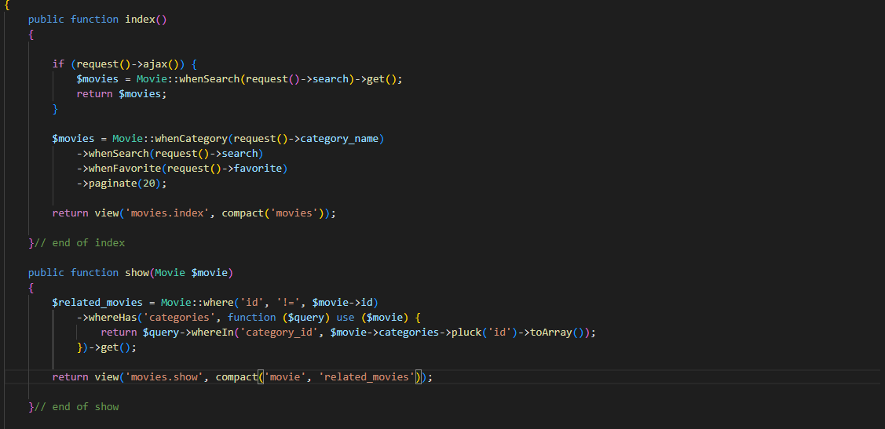

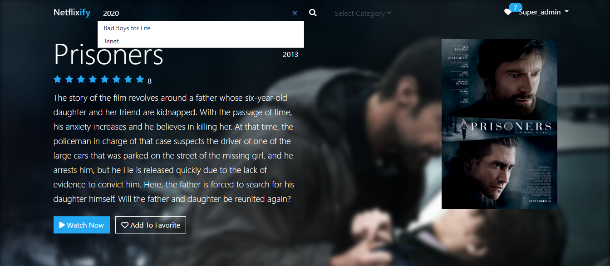

Not :

* Yukarıdaki kodlar projede kullanılan canlı arama algoritmalarından bir tanesine örnektir.Canlı arama özelliğini içeren tüm arayüzler aynı mantıkla çalışır ve her seferinde aynı adımlar izlenir.
* canlı arama Hostte çalışmadı , ama localda çalışır

**6.2. Filterleme**

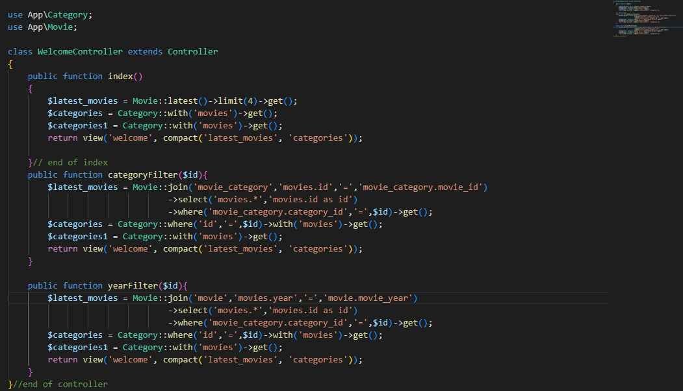

* Yukarıdaki kodlar, projede tablolar ve veri erişimi arasında özel filtre kategorları bağlamak için kullanılır.
* Siteye eklenen son 4 film için sağdaki ve soldaki filmler arasında çekilme kodu vardır.

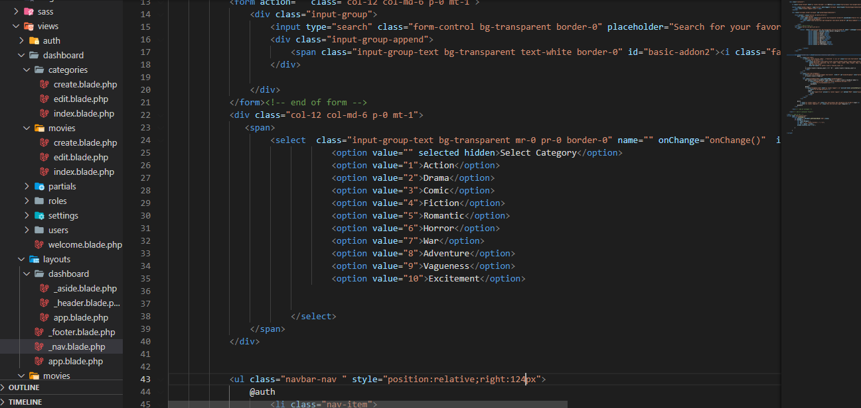

* Filtrenin sitede nasıl görüntüleneceği ve nasıl düzenleneceği projesinde yukarıdaki ikonlar kullanılmıştır.

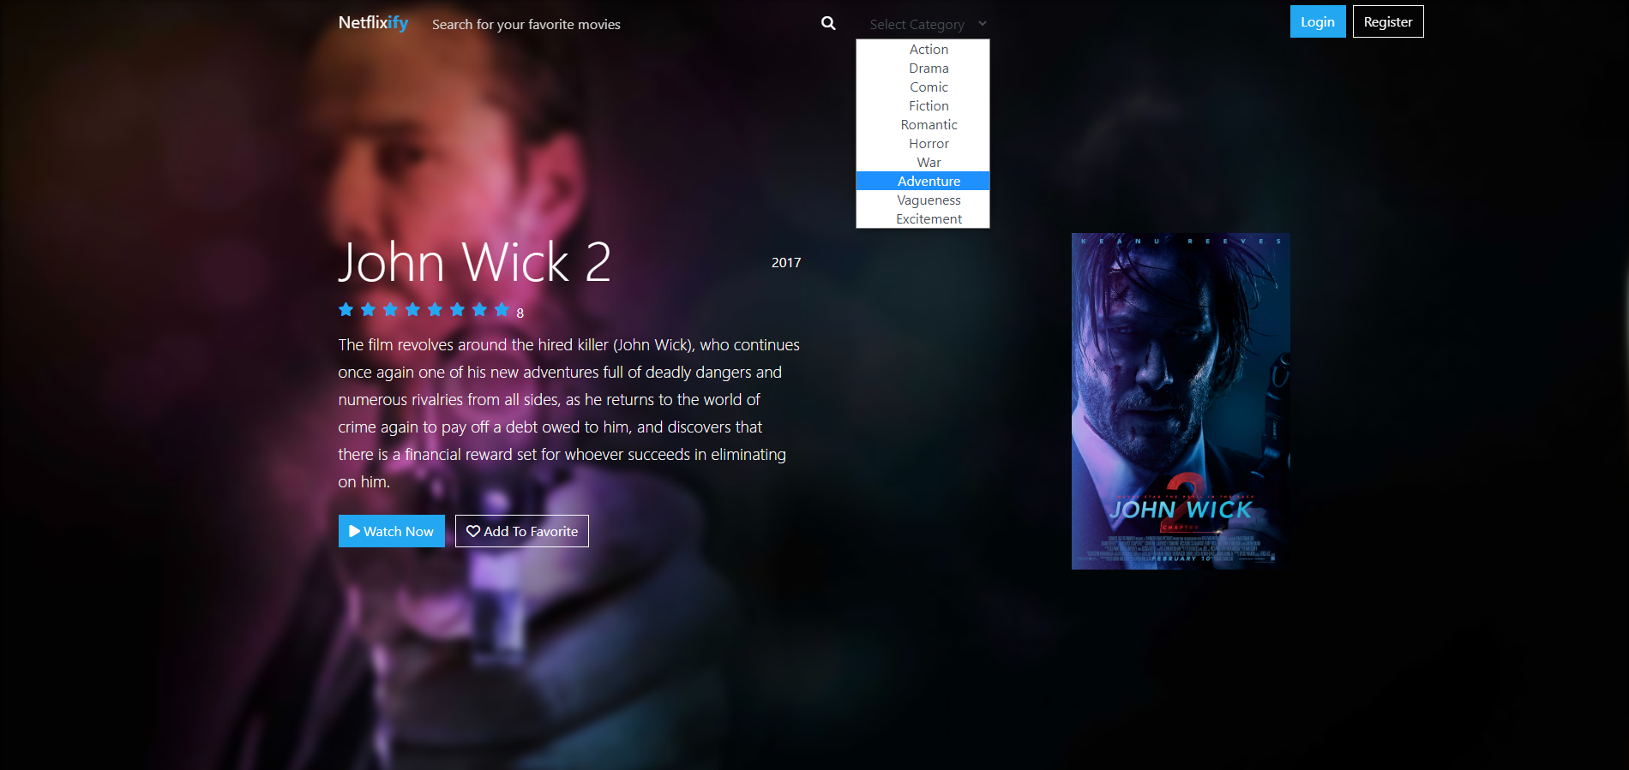

**6.3. Ana sayfa**

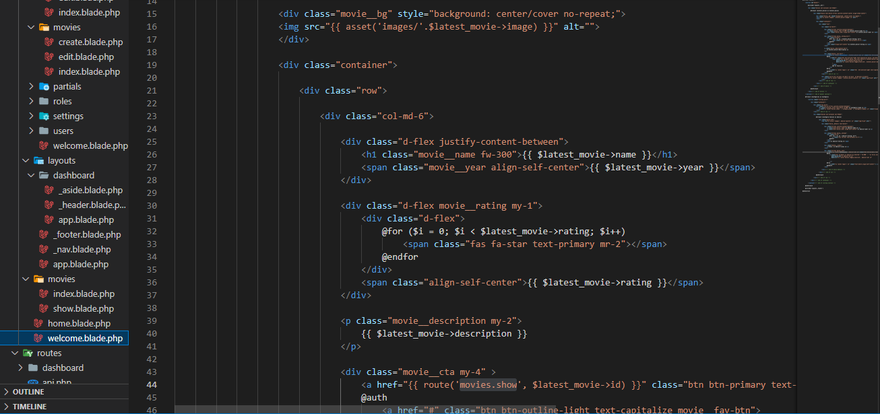

* Ana sayfanın nasıl gösterileceği ve düzenleneceği (resimler, derecelendirme, film açıklaması, gösterim yılı ve buttonlar) projede yukarıdaki semboller kullanılmıştır.

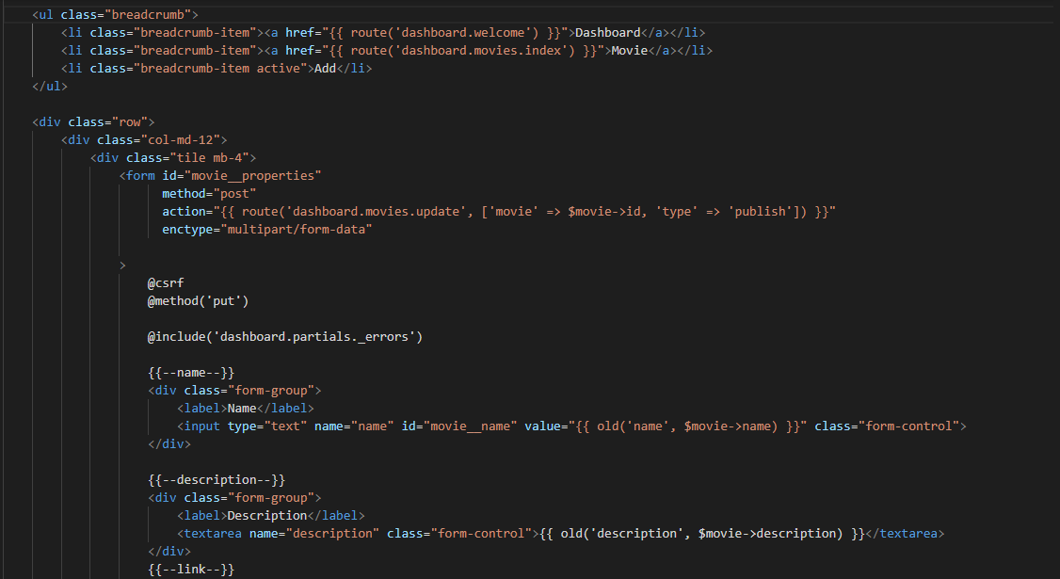**6.4. Dashboard'da bir film sayfası oluşturun**

* Yukarıdaki semboller, Dashboard'da filmleri tamamen ekleyebileceğimiz film ekleme sayfasını oluşturmak için kullanılır.
* Düzenleme için kodlar ve sayfalar da vardır (filmler, role, kategori ve kullanıcılar)

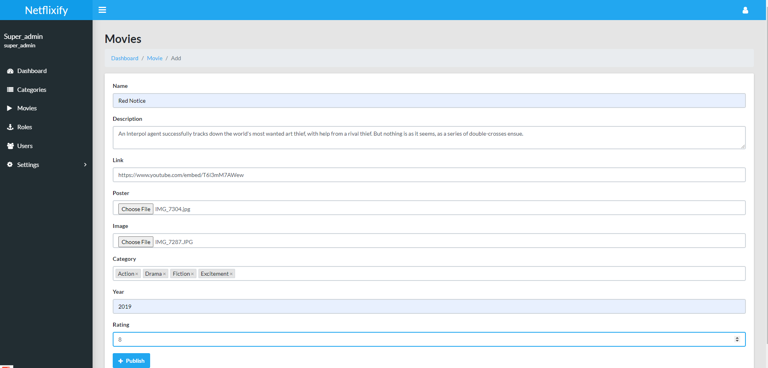

* Bu, yalnızca Dashboard'da film ekleme sayfasıdır .
* Not :
* Büyük film videoları için fazla yer olmadığı için video bağlantısını buradan alacak olan YouTube film oynatıcısını kullandım.

**Hosting**

**7.1. Hosting**

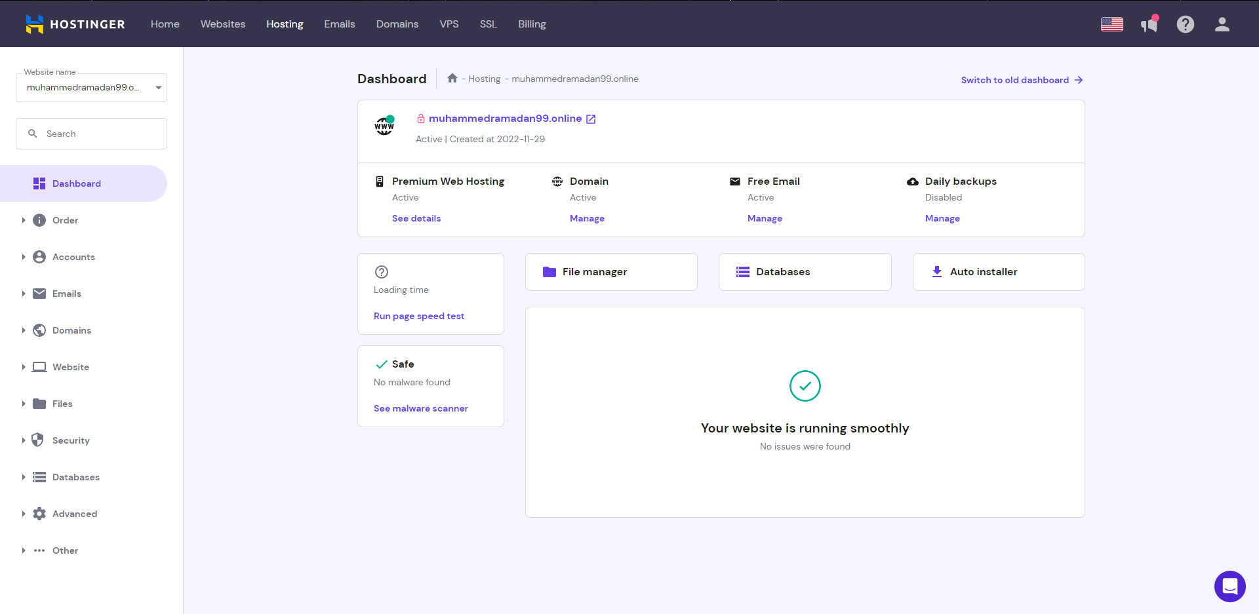

**7.2. File manager**

